

Федеральное государственное автономное образовательное учреждение высшего образования

«Национальный исследовательский университет ИТМО»

Факультет ПИ и КТ

Лабораторная работа №1

по дисциплине: «Базы данных»

Вариант 31112

Выполнил:

**Болорболд Аригуун**,

группа P3111

Преподаватель:

**Николаев Владимир Вячеславович**

Практик:

**Чупанов Аликылыч Алибекович**

Санкт-Петербург

2022



1. **Задание:**

Для выполнения лабораторной работы №1 необходимо:

1. На основе предложенной предметной области (текста) составить ее описание. Из полученного описания выделить сущности, их атрибуты и связи. Составить инфологическую модель.
2. Составить инфологическую модель.
3. Составить даталогическую модель. При описании типов данных для атрибутов должны использоваться типы из СУБД PostgreSQL.
4. Реализовать даталогическую модель в PostgreSQL. При описании и реализации даталогической модели должны учитываться ограничения целостности, которые характерны для полученной предметной области.
5. Заполнить созданные таблицы тестовыми данными.
   1. **Описание предметной области:**

Но имелось и ручное управление пробуждением. Оно позволяло проводить все операции с каждым саркофагом в отдельности, минуя контроль ЭАЛа. В тех чрезвычайных обстоятельствах, какие сейчас возникли на корабле, Боумену, естественно, хотелось прибегнуть именно к этому способу.

1. **Выполнение:**

**Список сущностей:**

Стержневые:

Член экипажа — имя, возраст, должность, пол, пробуждение;

Корабль — месторасположение, целостность, обстоятельство;

Саркофаг — состояние, пользователь, контролирующий;

ЭАЛ — состояние;

Ассоциативные:

Экипаж — должность, корабль, командная работа;

Характеристические:

Контроль — тип контроля, описание.

Должность ­— тип должности.

**Инфологическая модель:**

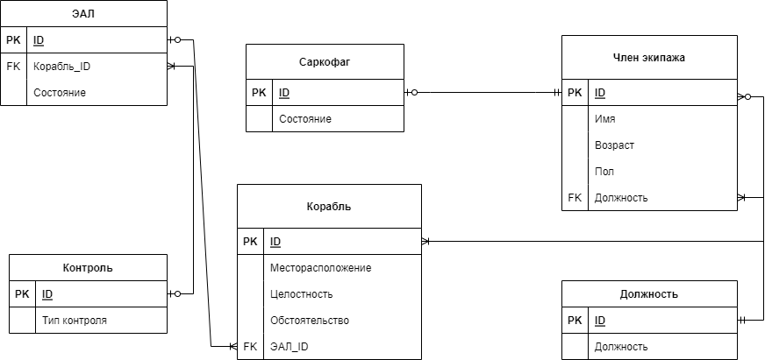

**Даталогическая модель:**

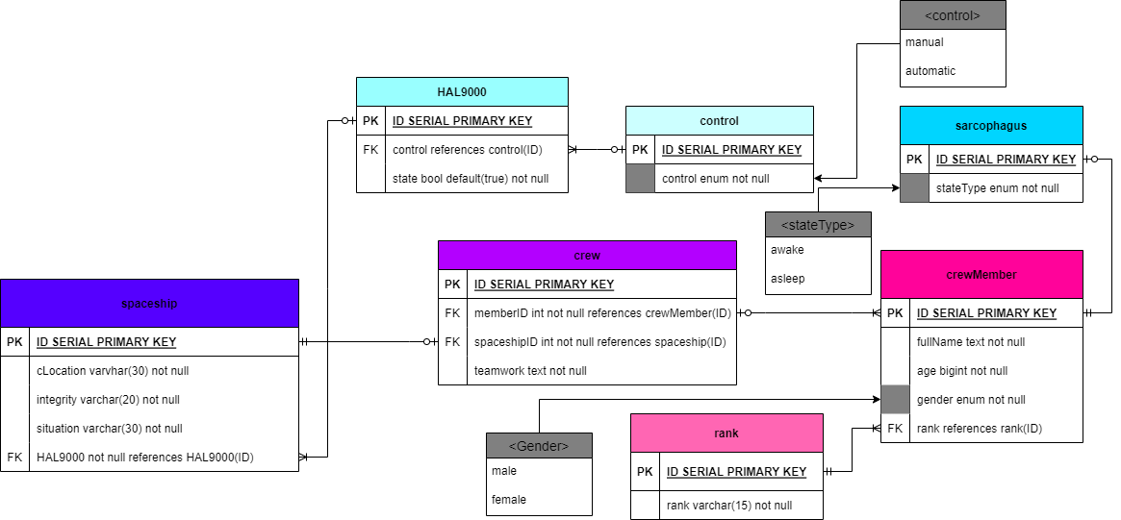

**Код модели:**

1. **def.sql:**

CREATE TYPE stateType AS ENUM(  
 'asleep', 'awake'  
 );  
CREATE TYPE CONTROLType AS ENUM(  
 'manual', 'automatic'  
 );  
CREATE TYPE GENDER AS ENUM(  
 'male', 'female'  
 );  
CREATE TABLE IF NOT EXISTS spaceship(  
 ID SERIAL PRIMARY KEY,  
 cLocation VARCHAR(30) NOT NULL,  
 integrity VARCHAR(20) NOT NULL,  
 situation VARCHAR(30) NOT NULL  
);  
CREATE TABLE IF NOT EXISTS crewMember(  
 ID SERIAL PRIMARY KEY,  
 fullName TEXT NOT NULL,  
 age SMALLINT NOT NULL,  
 gender GENDER NOT NULL  
);  
CREATE TABLE IF NOT EXISTS HAL9000(  
 ID SERIAL PRIMARY KEY,  
 state BOOL DEFAULT(TRUE) NOT NULL,  
 FOREIGN KEY(ID) REFERENCES spaceship(ID) ON DELETE CASCADE  
);  
CREATE TABLE IF NOT EXISTS sarcophagus(  
 ID SERIAL PRIMARY KEY,  
 state stateType NOT NULL,  
 FOREIGN KEY(ID) REFERENCES crewMember(ID)  
);  
CREATE TABLE IF NOT EXISTS crew(  
 ID SERIAL PRIMARY KEY,  
 spaceshipID INT NOT NULL,  
 teamwork TEXT NOT NULL,  
 FOREIGN KEY(spaceshipID) REFERENCES spaceship(ID) ON DELETE CASCADE  
);  
CREATE TABLE IF NOT EXISTS control(  
 ID SERIAL PRIMARY KEY,  
 CONTROL CONTROLType NOT NULL,  
 FOREIGN KEY(ID) REFERENCES HAL9000(ID) ON DELETE CASCADE  
);  
CREATE TABLE IF NOT EXISTS RANK(  
 ID SERIAL PRIMARY KEY,  
 RANK VARCHAR(15) NOT NULL,  
 FOREIGN KEY(ID) REFERENCES crewMember(ID) ON DELETE CASCADE  
);

1. **drop.sql:**

DROP TABLE IF EXISTS RANK CASCADE;  
DROP TABLE IF EXISTS CONTROL CASCADE;  
DROP TABLE IF EXISTS HAL9000 CASCADE;  
DROP TABLE IF EXISTS sarcophagus CASCADE;  
DROP TABLE IF EXISTS CREWMEMBER CASCADE;  
DROP TABLE IF EXISTS CREW CASCADE;  
DROP TABLE IF EXISTS SPACESHIP;  
DROP TYPE IF EXISTS stateTYPE;  
DROP TYPE IF EXISTS CONTROLType;  
DROP TYPE IF EXISTS GENDER;

1. **insert.sql:**

INSERT INTO spaceship(CLOCATION, INTEGRITY, SITUATION) VALUES  
 ('Около Сатурна', 'цел', 'тревожная');  
INSERT INTO crewMember(FULLNAME, AGE, GENDER) VALUES  
 ('Боумен', '41', 'male'),  
 ('Уайтхед', '39', 'male'),  
 ('Камински', '35', 'male'),  
 ('Хантер', '36', 'male');  
INSERT INTO HAL9000(state) VALUES  
 (TRUE);  
INSERT INTO sarcophagus(STATE) VALUES  
 ('awake'),  
 ('asleep'),  
 ('asleep'),  
 ('asleep');  
INSERT INTO crew(spaceshipID, teamwork) VALUES  
 (1, 'дружные'),  
 (1, 'дружные'),  
 (1, 'дружные'),  
 (1, 'дружные');  
INSERT INTO control(CONTROL) VALUES  
 ('automatic');  
INSERT INTO RANK(RANK) VALUES  
 ('капитан'),  
 ('геофизик'),  
 ('доктор'),  
 ('подпрапорщик');  
SELECT  
 crewMember.ID,  
 fullName,  
 age,  
 gender  
FROM crewMember join sarcophagus s on crewMember.ID = s.ID  
WHERE((s.state) = 'asleep');  
INSERT INTO spaceship(CLOCATION, INTEGRITY, SITUATION) VALUES  
 ('Около Сатурна', 'цел', 'тревожная');  
INSERT INTO crewMember(FULLNAME, AGE, GENDER) VALUES  
 ('Боумен', '41', 'male'),  
 ('Уайтхед', '39', 'male'),  
 ('Камински', '35', 'male'),  
 ('Хантер', '36', 'male');  
INSERT INTO HAL9000(state) VALUES  
 (TRUE);  
INSERT INTO sarcophagus(STATE) VALUES  
 ('awake'),  
 ('asleep'),  
 ('asleep'),  
 ('asleep');  
INSERT INTO crew(spaceshipID, teamwork) VALUES  
 (1, 'дружные'),  
 (1, 'дружные'),  
 (1, 'дружные'),  
 (1, 'дружные');  
INSERT INTO control(CONTROL) VALUES  
 ('automatic');  
INSERT INTO RANK(RANK) VALUES  
 ('капитан'),  
 ('геофизик'),  
 ('доктор'),  
 ('подпрапорщик');

**Запрос:**

1. **Все члены экипажа, которые находятся в спячку:**

**Query1.sql:**

SELECT  
 crewMember.ID,  
 fullName,  
 age,  
 gender  
FROM crewMember join sarcophagus s on crewMember.ID = s.ID  
WHERE((s.state) = 'asleep');

**Результат запроса:**

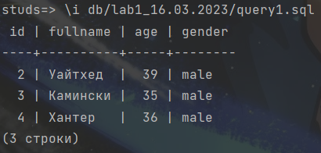

**Вывод:**

**Этот лабораторная работа является моим введением в мир баз данных. Здесь я научился такими базовыми понятиями, как сущность и его виды, связи, модели и элементарные команды по PostgreSQL. (можно ставить мемы в конце?)**